山东省健康促进与教育学会
————————---

鲁健教〔2025〕37号

关于召开山东省健康促进与教育学会皮肤病防治专业委员会第二届学术年会的通知

各相关单位：

为进一步加强我省皮肤疾病防治专业的学科建设，不断提升相关专业人员特别是基层皮肤病科从业人员的预防、诊断、治疗等工作能力，经研究，定于2025年10月下旬在济宁召开山东省健康促进与教育学会皮肤病防治专业委员会第二届学术年会，同期举办“皮肤病临床治疗案例及健康科普征文”活动。现将有关事项通知如下：

会议时间
报到时间：10月24日 9：00-17：00

会议时间：10月24日下午-26日上午开会，26日下午离会。
二、会议地点
济宁圣都国际酒店(济宁市任城区崇文大道8888号)
三、会议内容
(一)荨麻疹、银屑病、白癜风、斑秃及特应性皮炎治疗新进展
(二)从分子角度看免疫介导炎症性疾病的发病机制与治疗进展
(三)干细胞技术在皮肤美容及皮肤创面治疗的应用及展望
(四)皮肤外科治疗经验分享
四、主题活动
(一)【做好典型宣传 汇聚专业力量】 皮肤病临床典型案例及皮肤健康科普征文
（二）同期开展美容注射及文饰技术实操培训班（第一期）

五、参会人员

山东省健康促进与教育学会皮肤病防治专业委员会委员；省内、外皮肤科专家；从事皮肤科、美容科专业相关工作的医护人员和专业技术人员。
六、其他事宜

会务费：
通过扫描二维码支付会务费用380元（微信、支付宝均可），发票统一开具。食宿及往返车票费用自理。付款时请备注：皮肤病防治专委会+参会人员姓名。(注:缴费后点“已付款，直接开票”输入开票信息，方便核实好信息后，将于十个工作日之内开具电子票据到登记邮箱。)
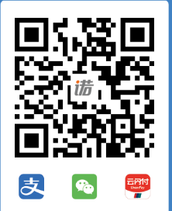
（请扫描上方二维码转账缴费）
（2）专业委员会委员务必参会。请各参会代表于2025年10月10日12点前发送回执至邮箱88363334@qq.com。回执务必填写完整，邮件名注明“皮肤病防治专委会参会报名”。

（3）联系方式

皮肤病防治专业委员会 刘 萍 13515475139

任海明 16653760268

省健康促进与教育学会 翟秋月 0531-82898625

山东省健康促进与教育学会网址：www.jiankangqilu.com
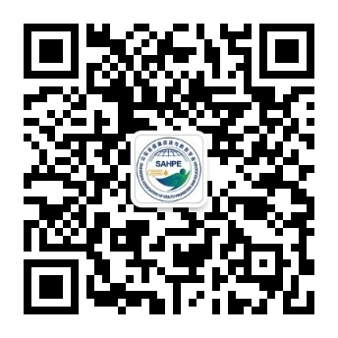
扫描下方二维码关注学会官方公众号

附件：1.皮肤病临床典型案例及健康科普征文方案

2.皮肤病防治专业委员会第二届学术会议参会回执

3.美容注射及文饰技术实操培训班（第一期）

4.会议酒店线路图

山东省健康促进与教育学会

2025年8月4日
附件1：
【做好典型宣传 汇聚专业力量】
皮肤病临床典型案例及健康科普征文方案
各有关单位：
为了更好地展示皮肤病健康教育与健康促进的最新研究成果与优秀实践案例，提升健康教育队伍专业水平，促进学术交流，拟于2025年10月下旬举办。现面向皮肤病防治专委会委员开展皮肤病临床治疗案例及健康科普征文活动，有关事项通知如下：
一、征文内容与分类：
皮肤病基础研究新进展、皮肤病临床诊疗新技术与新方法、常见皮肤病防治策略与经验、皮肤肿瘤的早期诊断与综合治疗、皮肤美容与皮肤健康管理、皮肤病流行病学、健康教育与公共卫生、中西医结合皮肤病研究、皮肤病护理与康复、其他皮肤病学相关领域的研究与实践等领域的基础及临床研究。请作者在投稿时，自行对征文进行分类。
二、征文注意事项
(一)应征稿件要求
稿件为未公开发表过的文稿，来稿要求资料真实，论点明确，论据可靠，结果严谨，文字精练通顺，一般不超过500字。
(二)注明联系方式
文稿最后请注明作者个人信息，包括姓名、性别、年龄、工作单位、职称或职务、详细通讯地址、邮编、电子邮箱和联系电话等。
(三)文稿提交方式
请将论文以word文档方式发送至会议论文征集邮箱：88363334@qq.com，同时在电子邮件主题中注明“皮肤病防治专委会+皮肤病临床治疗案例及健康科普分类论文投稿”字样。
(四)投稿截止日期
2025年9月30日(截稿日期以邮件发送日期为准)。
(五)论文评选
本次论文征集将开展优秀论文评选，设一、二、三等奖若干，并颁发获奖证书。推荐优秀论文在大会上进行交流。
（六）特殊说明：
经过评审，优秀论文将获得会议期间发言的机会，被会议录用的论文，将收入会议论文汇编。

联系方式：刘萍 13515475139 任海明 16653760268
征集邮箱：88363334@qq.com

附件2：
山东省健康促进与教育学会皮肤病防治专业委员会
第二届学术会议参会回执
姓名 | 性别 | 单位全称 | 职称/职务 | 联系电话 | 电子邮箱 | 统一社会  信用代码 | 是否住宿 | 备注  ¨标 间  ¨大床房
注：请于10月10日前发送至88363334@qq.com。
附件3：
美容注射及文饰技术实操培训班（第一期）
医疗美容注射属于医疗行为，必须严格遵循合法机构、专业医生、合规产品、规范流程四大原则，才能保障安全性和效果。文饰技巧一般用于改善眉形不完美和各种毛发外观稀疏的症状，也是各类整形术后必不可少的修饰，比如切眉术后的眉形重建、拉皮术后的发际线修饰、植发术后的头皮增密修饰等。
为提升山东省内美容科从业人员文饰技术规范化水平，更好落实国家卫健委“提升医疗美容服务质控能力”的政策导向。山东省健康促进与教育学会皮肤病防治专业委员会第二届学术年会同期开展美容注射及文饰技术实操培班（第一期）。
一、培训时间：10月24日
二、培训对象：持有《医师资格证书》及《医疗美容主诊医师资格证书》的美容科医生；从事医美项目的医疗机构技术骨干。
三、培训地点：济宁名美整形医院
四、课程内容：文饰设计，文饰仪实操培训，医院文饰
项目推广经验分享，美容注射新概念及新技术。
五、培训目标：
1.强化无菌操作与感染控制规范。
2.掌握植物色料渗透技术及术后修复方案。
3.提升术后修复与并发症处理能力。
六、考核和证书：学员需全程参与所有课程的学习，考核合格后，颁发“美容注射及文饰技术实操培训班结业证书”。
七、培训费：每人1600元（含报名费、含教材、资料、合影、结业证书、体验耗材等，交通住宿费用自理。）。以预交报名费为准报名者，15名为一期。
缴费方式及相关注意事项
- 通过银行对公转账汇款方式
收款户名名称：山东省健康促进与教育学会
开户银行：中国建设银行股份有限公司济南分行营业部
银行账户：37050161090800001487
- 通过微信或支付宝扫描二维码直接缴费：
（三）缴费注意事项：
缴费成功后务必在备注栏标明：首届美容技术培训＋姓名
（四）联系方式：
刘 萍 13515475139
翟老师：18954154001
（五）报名方式：
参加培训班的学员请认真填写报名回执于10月10日前发送至88363334@qq.com。若遇到紧急情况，开课时间延迟，具体时间另作通知。

附件3：
美容注射及文饰技术实操培训班报名回执（第一期）
姓名 | 性别 | 单位全称 | 职称/职务 | 联系电话 | 电子邮箱 | 统一社会  信用代码 | 备注

注：请于10月10日前发送至88363334@qq.com。

附件4：
济宁圣都国际酒店(济宁市任城区崇文大道8888号)
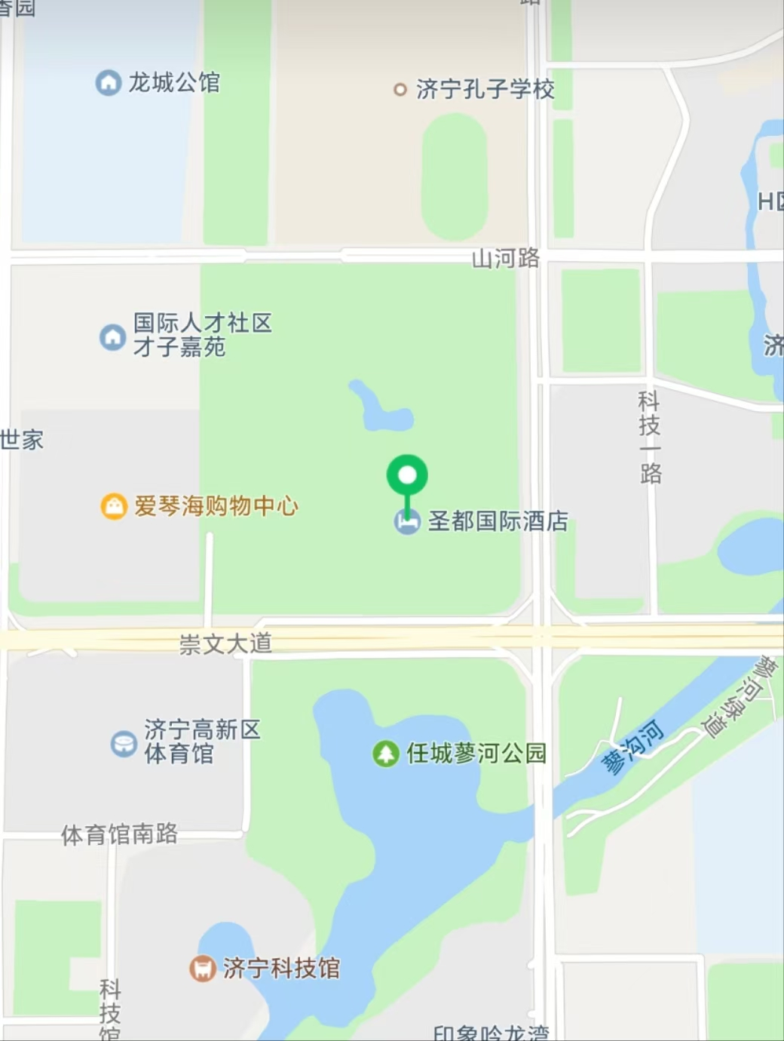

1.自驾/打车：
最推荐方式：使用手机地图导航软件（如高德地图、百度地图、腾讯地图），直接搜索 “济宁圣都国际会议中心” 或 “济宁圣都酒店”。
从济宁市区（任城区）出发：
通常沿崇文大道 一路向东行驶，经过杨柳立交桥后继续向东，酒店就在崇文大道北侧，注意观察路牌。看到济宁高新区科技中心/济宁市体育中心等大型建筑群时，酒店就在附近。
从济宁大安机场（济宁市兖州区）出发：
距离约40公里。打车或自驾是最方便的选择，车程约 40分钟 - 50分钟。主要路线：021县道 → 西铺线 →济宁东二环路→ 崇文大道→圣都国际酒店。同样建议直接导航。
从济宁东站（高铁站）出发：
距离约15公里。打车或自驾约 25～35分钟。主要路线：连接线 → 崇文大道（向西）。
从济宁站（火车站）出发：
距离约 15公里。打车或自驾约 30～40分钟。主要路线：车站南路 → 济邹路 → 海川路 → 崇文大道（向东），或走内环高架。

